《安全评价报告信息公布表》
机构名称 | 重庆市安全生产科学研究有限公司 |  |  |  |  | 资质证号 |  | APJ-（渝）-001
委托单位 | 重庆飞茂建材有限公司
项目名称 | 重庆飞茂建材有限公司开州区铁桥镇五福村一社、四社建筑用料石灰岩安全预评价报告
项目类别 | □预评价 ☑现状评价 □验收评价 □其他
所属业务类别 |  | 金属非金属矿山
安全评价过程控制情况
安全评价项目管理 | 项目组组长 |  |  | 技术负责人 |  |  |  |  | 过程控制负责人
安全评价项目管理 | 陈兴勇 |  |  | 唐元杰 |  |  |  |  | 冯皓
编制过程 | 报告编制人 |  | 报告提交日期 |  |  |  | 报告审核人 |  |  |  | 报告审批人
编制过程 | 陈兴勇、刘陶 |  | 2023.10 |  |  |  | 李治友 |  |  |  | 徐茂
姓 名 | 认定专业 |  | 安全评价师从业识别卡/证书编号 |  |  |  | 注册安全工程师  注册证号 |  |  |  |  | 是否专职
陈兴勇 | 安全专业 |  | 026317 |  |  |  | 55180172489 |  |  |  |  | 是
刘 陶 | 采矿专业 |  | 037350 |  |  |  |  |  |  |  |  | 是
欧 建 | 地质专业 |  | 033483 |  |  |  |  |  |  |  |  | 是
吴子科 | 水工结构 |  | 023846 |  |  |  | 5180193792 |  |  |  |  | 是
冯 皓 | 机械专业 |  | 019237 |  |  |  | 55130140330 |  |  |  |  | 是
孙文豪 | 通风专业 |  | 037349 |  |  |  |  |  |  |  |  | 是
唐金广 | 电气专业 |  | 026313 |  |  |  | 55190209582 |  |  |  |  | 是
项目简介 | 重庆飞茂建材有限公司，成立于2018年7月，注册资本1500万元，法人代表为余治勇，公司类型为有限责任公司，统一社会信用代码：91500234MA60040RXG，企业地址为重庆市开州区铁桥镇五福村一社1号，经营范围为建筑材料、装饰材料等销售。采矿许可证证号为C5002342008107130040703，开采方式为露天开采，开采矿种为建筑石料用灰岩，矿区面积为0.075km2，开采深度为+917m~+790m，生产规模为55万t/a，有效期为2022年2月15日至2023年10月22日。矿山目前处于正常生产状态。  现场勘察照片：  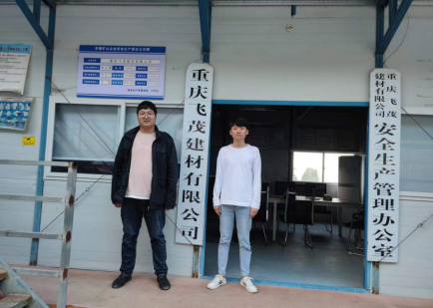
现场开展工作情况 | 勘验人员 |  | 勘验时间 |  | 勘验任务 |  |  |  |  | 勘验中的问题
现场开展工作情况 | 陈兴勇 |  | 2023年9月17日 |  | 现场勘查、资料收集 |  |  |  |  | 见《现场勘查记录》
现场开展工作情况 | 刘 陶 |  | 2023年9月17日 |  | 现场勘查、资料收集 |  |  |  |  | 见《现场勘查记录》

